**МИНИСТЕРСТВО ОБРАЗОВАНИЯ И НАУКИ РОССИЙСКОЙ ФЕДЕРАЦИИ**

**Федеральное государственное бюджетное образовательное учреждение высшего**

**профессионального образования**

**«Казанский национальный исследовательский технический университет**

**им. А.Н. Туполева-КАИ»**

Институт компьютерных технологий и защиты информации

Кафедра Прикладной математики и Информатики имени Ю.В.Кожевникова

Лабораторная работа № 2

по дисциплине «Основы теории игр и исследования операций»

**Выполнил**

студент группы 4411

Хасаншин Ш.Р

________________

**Принял**

доцент каф ПМИ Кремлева Э.Ш.

____________________________

Казань

2024

**Постановка задачи**

**Цель:** Научиться составлять математическую модель и решать задачу дискретного целочисленного программирования.

**Вариант №1.** *Задача о шоколаде.*

Фабрика "Заря" выпускает 4 разновидности шоколада: А,Б,В,Г используя 3 вида сырья, запасы которого ограничены. Известен расход сырья на 1 плитку шоколада каждого вида, известна прибыль от реализации каждой продукции (данные приведены в таблице). Требуется составить такой план выпуска шоколада, чтобы получить максимальную прибыль и при этом выпустить шоколада 1 вида не менее чем 50 плиток.

|  |  |  |  |  |  |
| --- | --- | --- | --- | --- | --- |
| **Вид сырья** | **Запасы сырья** | **Шоколад А** | **Шоколад Б** | **Шоколад В** | **Шоколад Г** |
| Какао | 300 | 3 | 3 | 2 | 2 |
| Молоко | 400 | 1 | 2 | 3 | 1 |
| Сахар | 500 | 6 | 6 | 7 | 6 |
| Прибыль от реализации |  | 35 | 25 | 30 | 23 |

*Анализ словесного описания задачи*

Управляемые параметры: количество плиток шоколада каждого вида. Неуправляемые параметры: норма расхода сырья на одну плитку каждого вида, прибыль от реализации каждой плитки каждого вида. Целевые параметры: суммарная прибыль, запас сырья (какао, молоко, сахар).

*Условные обозначения:*

Управляемые параметры: X1, X2, X3, X4 — количество плиток шоколада видов A, B, В, Г соответственно. Количество неизвестных равно 4.

Целевые параметры: F(X) — суммарная прибыль.

Ограничиваемые параметры:

* W1 – запас какао
* W2 – запас молока
* W3 – запас сахара
* W4 – количество произведенного шоколада 1 вида

Также дополнительное условие: 1 вида шоколада должно быть выпущено не менее 50 плиток, т.е. количество ограничений равно 4 (три по сырью и одно по минимальному количеству продукции).

Неуправляемые параметры:

a1,1=3 a1,2=3 a1,3=3 a1,4=2 — расход какао на плитку каждого вида,

a2,1=1 a2,2=2 a2,3=3 a2,4=1 — расход молока на плитку,

a3,1=6 a3,2=6 a3,3=7 a3,4=6 — расход сахара на плитку,

a4,1=35 a4,2=30 a4,3=30 a4,4=23 — прибыль от реализации плитки каждого вида.

Соотношения между параметрами:

W1 = 3X1 + 3X2 + 3X3 + 2X4 — по запасу какао

W2 = 1X1 + 2X2 + 3X3 + 1X4 — по запасу молока

W3 = 6X1 + 6X2 + 7X3 + 6X4 — по запасу сахара

W4 = 50X1

F(Х) = 35X1 + 30X2 + 30X3 + 23X4 — целевая функция (суммарная прибыль).

*Формирование задачи выбора наилучшей стратегии*

Искомые параметры: X1, X2, X3, X4 — количество плиток шоколада видов

Целевая функция: F(X) = 35X1 + 30X2 + 30X3 + 23X4 => max

Ограничения:

W1 = 3X1 + 3X2 + 3X3 + 2X4 <= 300 — ограничение по запасу какао

W2 = 1X1 + 2X2 + 4X3 + 1X4 <= 400 — ограничение по запасу молока

W3 = 6X1 + 6X2 + 7X3 + 6X4 <= 500 — ограничение по запасу сахара

X1 ≥ 50

Xi ≥ 0 - для всех (i=1,4)

**Решение данной задачи.**

Введем сформированную модель в программу LDPTechs и решим ее симплекс-методом без учета целочисленности. Получим следующий результат:

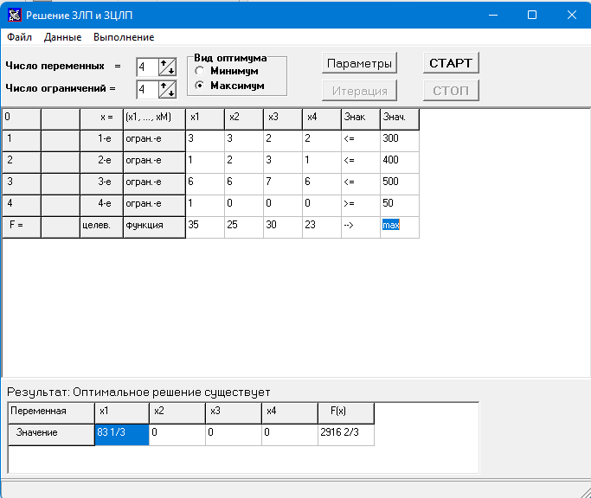

Это означает, что решением является план (831/3; 0; 0, 0), и значение целевой функции при этом 2916 2/3.

Т.к. полученный план очевидно нецелочисленный, произведем ветвление относительно любой нецелой компоненты. Такая компонента у нас только одна – это X1.

Тогда исходная задача разбивается на две. Решим обе. Первую (G11):

3X1 + 3X2 + 2X3 + 2X4 ≤ 300

1X1 + 2X2 + 3X3 + 1X4≤ 400

6X1 + 6X2 + 7X3 + 6X4≤ 500

50X1 ≥ 50

X1 < 83

Xi ≥0 - целые, (i=1,4)

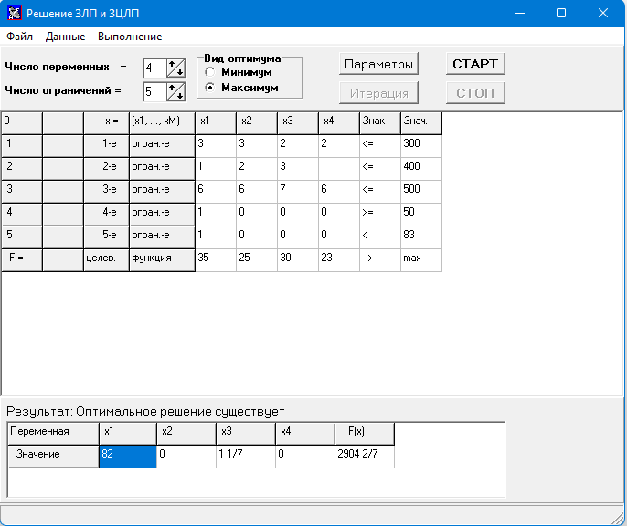

Вторую (G12):

3X1 + 3X2 + 2X3 + 2X4 ≤ 300

1X1 + 2X2 + 3X3 + 1X4≤ 400

6X1 + 6X2 + 7X3 + 6X4≤ 500

50X1 ≥ 50

X1 ≥ 84

Xi ≥0 - целые, (i=1,3)

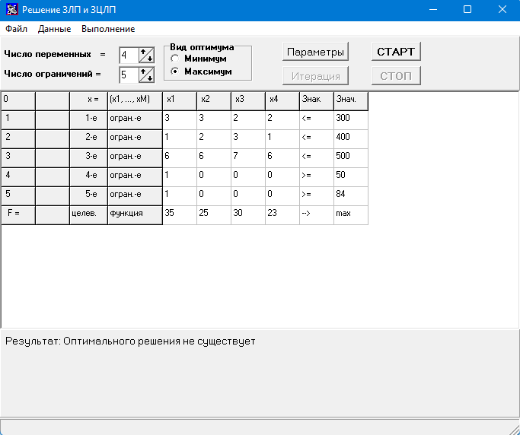

На множестве G12 оптимального плана не существует. На плане G11 есть дробные числа в третьей переменной Поэтому план (82; 0; 1 1/7; 0) не является оптимальным. План же множества G11 не целый, поэтому необходимо продолжить ветвление множества G11 относительно нецелочисленной компоненты плана. Получим G13:

3X1 + 3X2 + 2X3 + 2X4 ≤ 300

1X1 + 2X2 + 3X3 + 1X4≤ 400

6X1 + 6X2 + 7X3 + 6X4≤ 500

50X1 ≥ 50

X1 < 83

X3 < 1

Xi ≥0 - целые, (i=1,4)

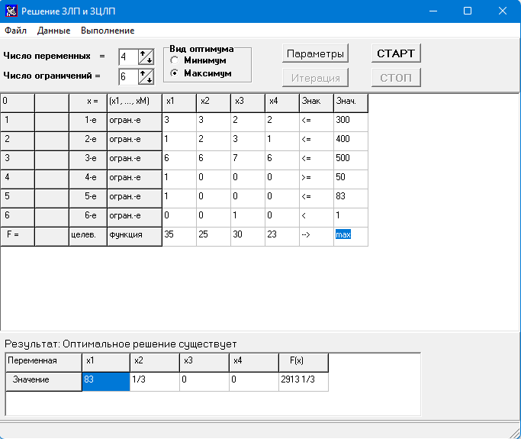

Решим G14

3X1 + 3X2 + 2X3 + 2X4 ≤ 300

1X1 + 2X2 + 3X3 + 1X4≤ 400

6X1 + 6X2 + 7X3 + 6X4≤ 500

50X1 ≥ 50

X1 < 83

X3 ≥ 2

Xi ≥0 - целые, (i=1,4)

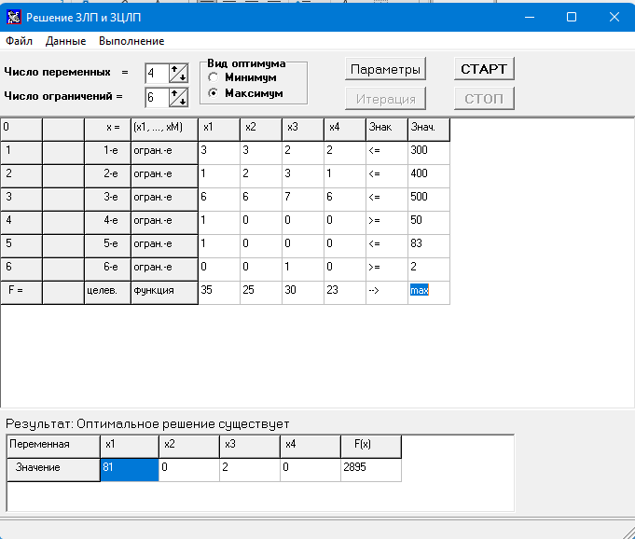

Максимальное значение целевой функции F = 2895. Оно достигается при плане (81; 0; 2; 0).

В терминах постановки задачи данные результаты могут быть интерпретированы следующим образом: необходимо произвести 81 плитку шоколада 1 вида и 2 плитки шоколада 3 вида. Общая прибыль составит 2895.

**Решение данной задачи** при помощи программы дает следующий результат:

X1 = 81, X2 = 0, X3 = 2 X4 = 0

Целевая функция = 2895.

В терминах постановки задачи данные результаты могут быть интерпретированы следующим образом: необходимо произвести 81 плитку шоколада 1 вида и 2 плитки шоколада 3 вида. Общая прибыль составит 2895.